1. **В чём разница между вертикальной и горизонтальной прослеживаемостью?**

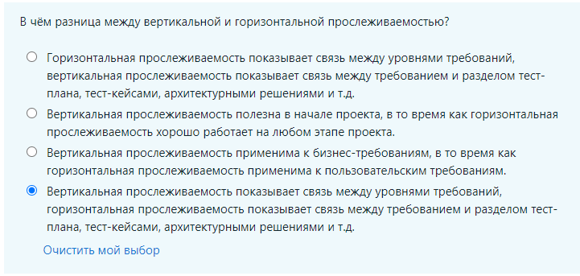

1. **Способом определения требований, предполагающим участие нескольких человек для обмена информацией, обсуждения вопросов и генерации идей, является…**

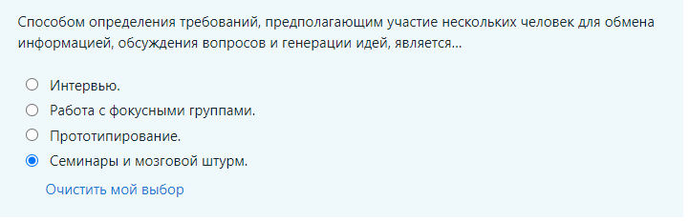

1. **Какой уровень требований описывает реакцию системы на действия пользователя?**

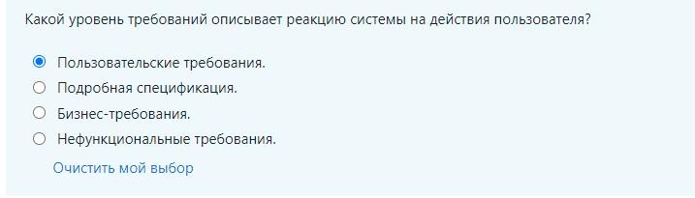

1. **Какой уровень взаимного просмотра можно считать простой повседневной деятельностью?**

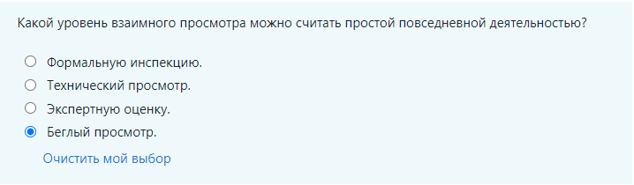

1. **Одним из наиболее распространённых способов определения требований (с участием двух основных ролей – источника информации и получателя информации) является…**

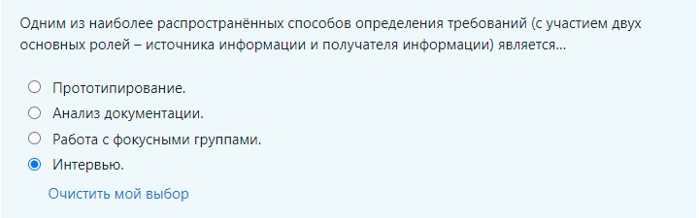

1. **Почему обнаружение проблемы в требованиях помогает устранить проблему с минимальными затратами?**

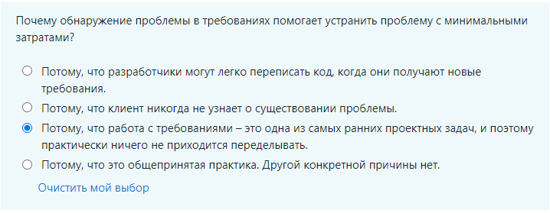

1. **Способом определения требований, использующим «нечто реальное» (а не воображаемое) как источник информации и как предмет обсуждения, является…**

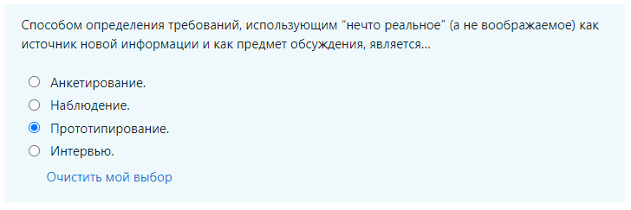

1. **Требование считается недвусмысленным, если оно…**

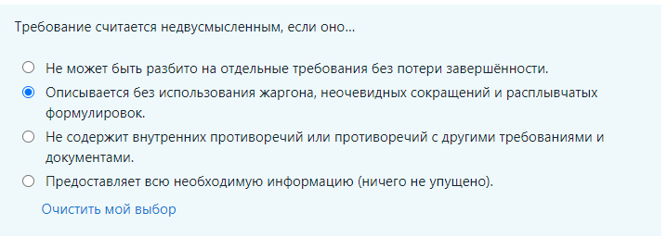

1. **Если требование является корректным и проверяемым, это означает, что…**

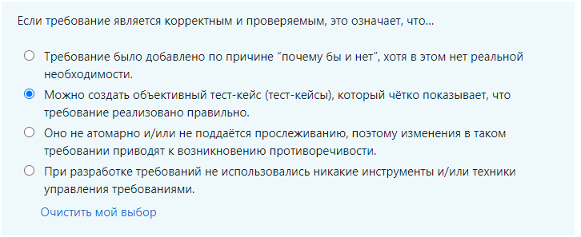

1. **Требование считается непротиворечивым, если оно…**

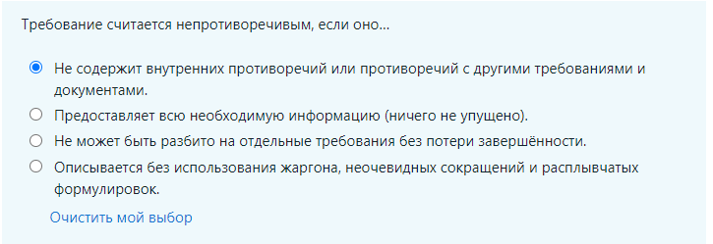

1. **Способом определения требований, позволяющим собирать и обрабатывать информацию от тысяч респондентов, является…**

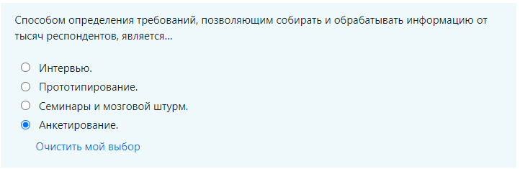

1. **Способом определения требований, который позволяет человеку получить скрытую информацию и увидеть то, о чём он никогда бы не услышал, является…**

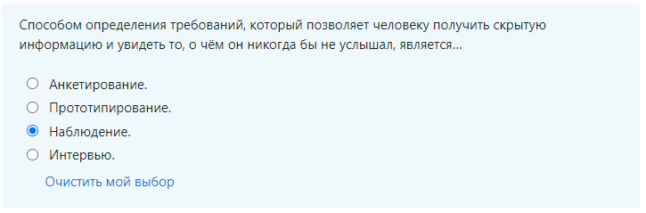

1. **Требование считается выполнимым, если оно…**

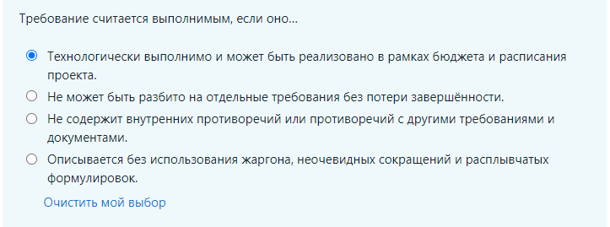

1. **«Требование» описывает…**

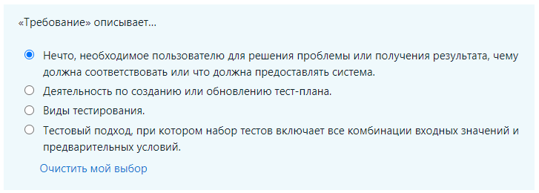

1. **Требование считается атомарным, если оно…**

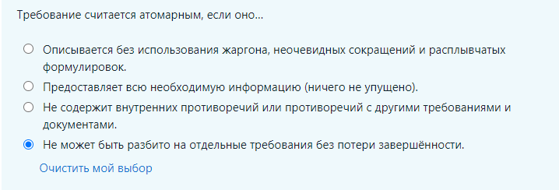

1. **В завершённым, если оно…**

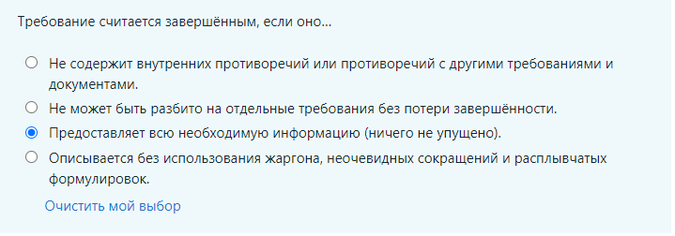

1. **В чём разница между моделированием и прототипированием в контексте определения требований?**

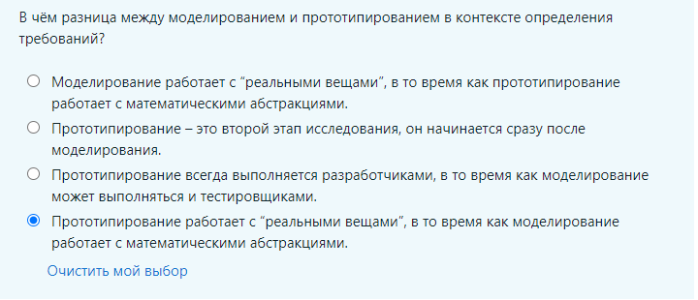

1. **Какой уровень взаимного просмотра включает в себя наиболее сложные и нетривиальные задачи?**

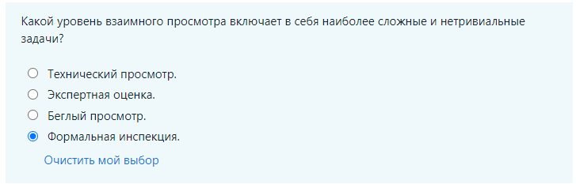

1. **Какой тип требований описывает свойства системы, которыми она должна обладать при реализации своего поведения?**

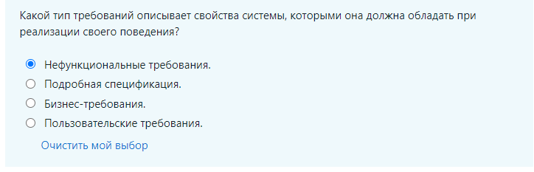

1. **Какой тип требований описывает поведение системы, т.е. её действия?**

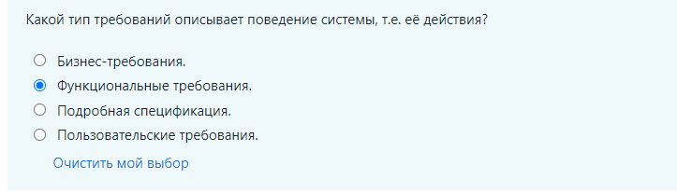

1. **Как визуализация помогает при тестировании требований?**

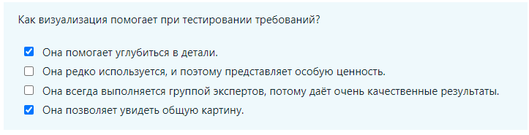

1. **Помогает ли прослеживаемость каким-либо образом повысить модифицируемость?**

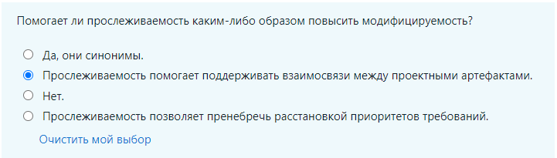

1. **Сколько проблем, как правило, возникает на проекте из-за плохой документации?**

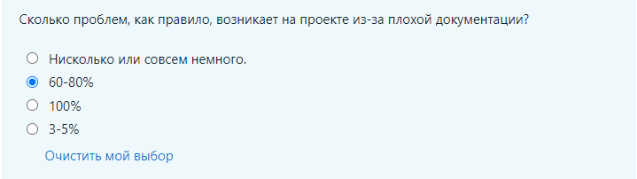

1. **Какой уровень требований отражает цель разработки продукта?**



1. **Почему задавание вопросов – одна из наиболее универсальных и эффективных техник?**

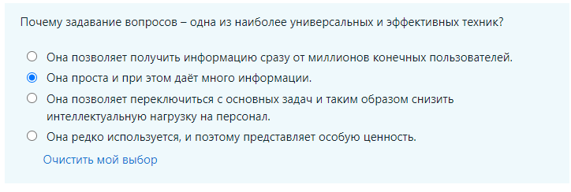

1. **Какие техники тестирования требований обычно требуют специальных инструментов?**

